Отчёт по лабораторной работе №14

НКНбд-01-21

Подлесный Иван Сергеевич

Содержание

# ЦЕЛЬ РАБОТЫ

**Приобретение практических навыков работы с именованными каналами**

# Ход работы

1. Работает не 1 клиент, а несколько (например, пять).

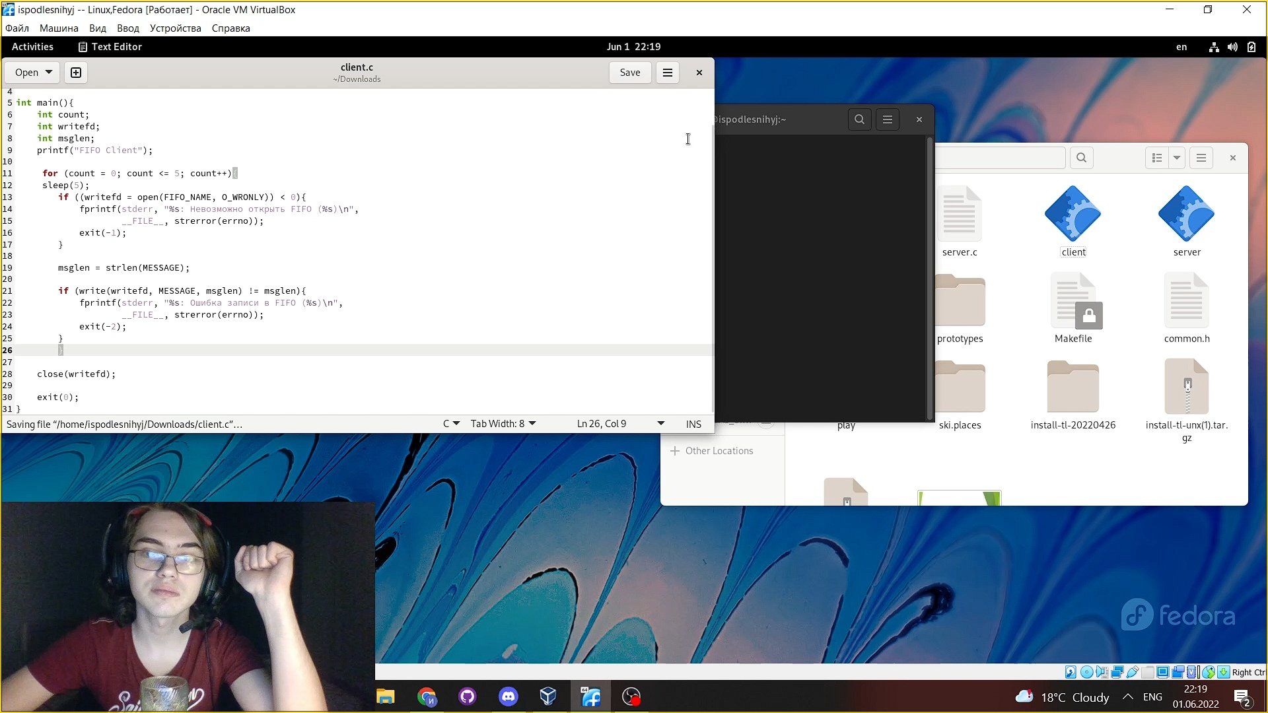

Шаг 1

1. Клиенты передают текущее время с некоторой периодичностью (например, раз в пять секунд). Используйте функцию sleep() для приостановки работы клиента.



Шаг 2

1. Сервер работает не бесконечно, а прекращает работу через некоторое время (например, 30 сек). Используйте функцию clock() для определения времени работы сервера. Что будет в случае, если сервер завершит работу, не закрыв канал?

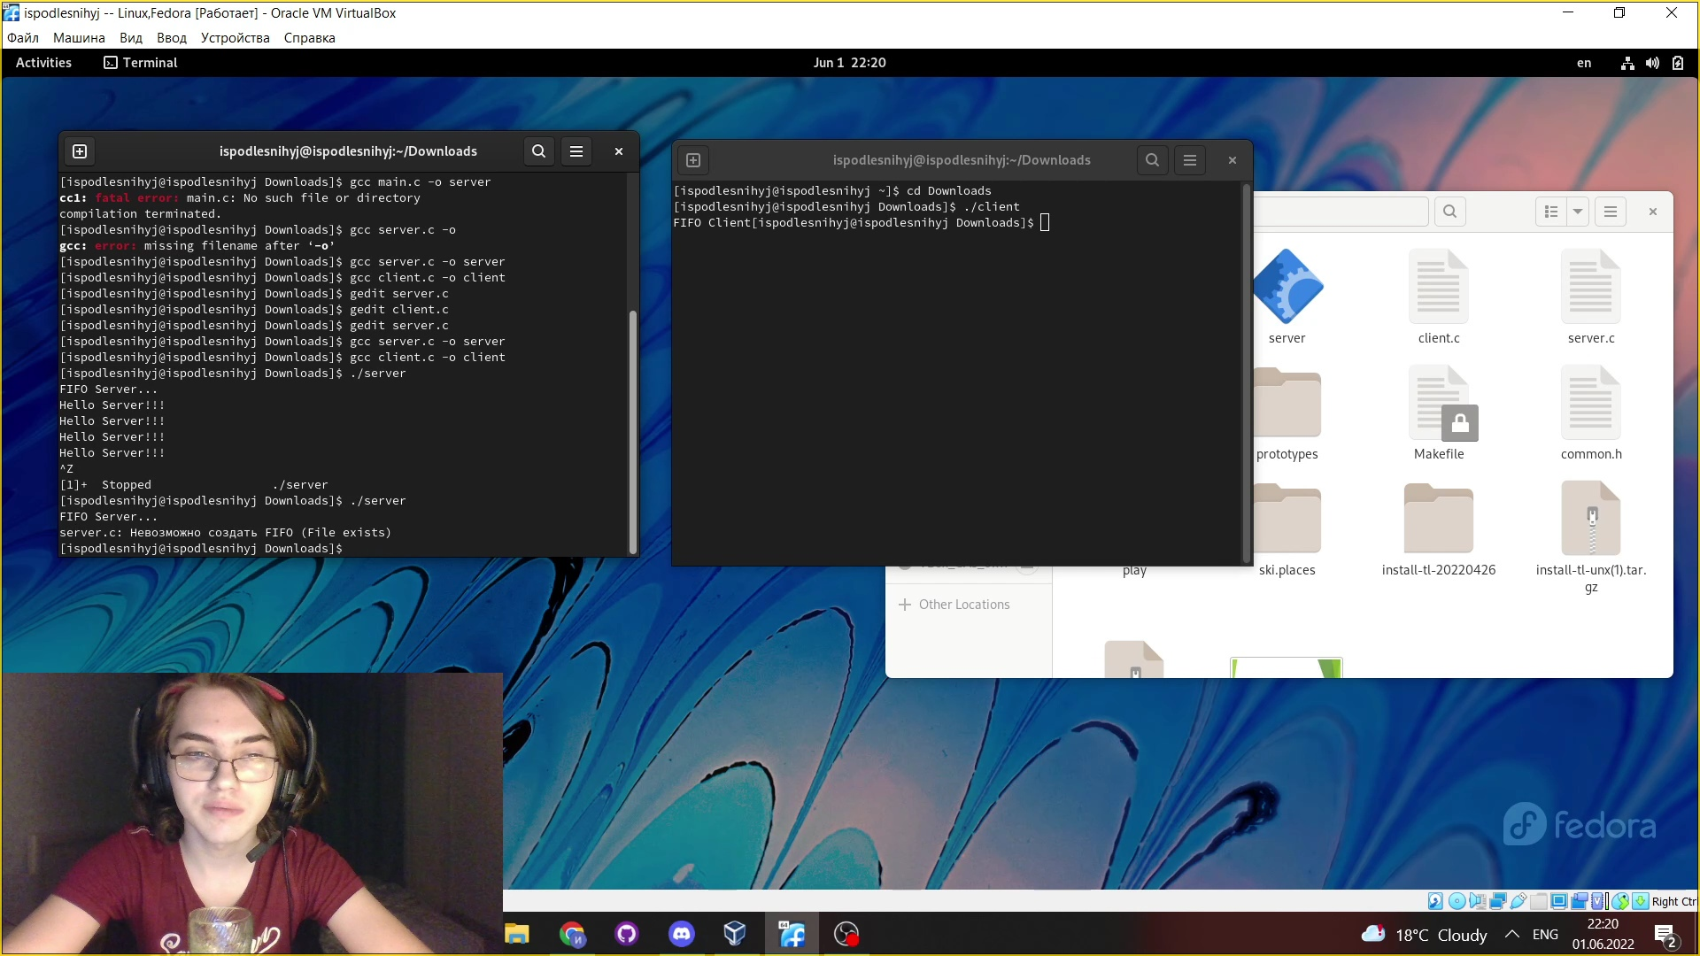

Шаг 3

# ВЫВОДЫ

**Мы Приобретели практические навыки работы с именованными каналами**